 | 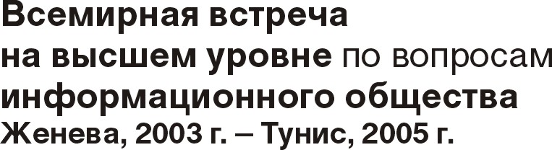 | 
Документ WSIS-03/GENEVA/ADM/7-R
Общие прения
11 декабря 2003 года
Оригинал: английский
Записка Исполнительного секретариата
ПРОЕКТ ПОВЕСТКИ ДНЯ
ВТОРОГО ПЛЕНАРНОГО ЗАСЕДАНИЯ
ЧЕТВЕРГ, 11 ДЕКАБРЯ 2003 ГОДА, 09 час. 00 мин.
(PALEXPO, ЗАЛ ПЛЕНАРНЫХ ЗАСЕДАНИЙ, зал 1)

